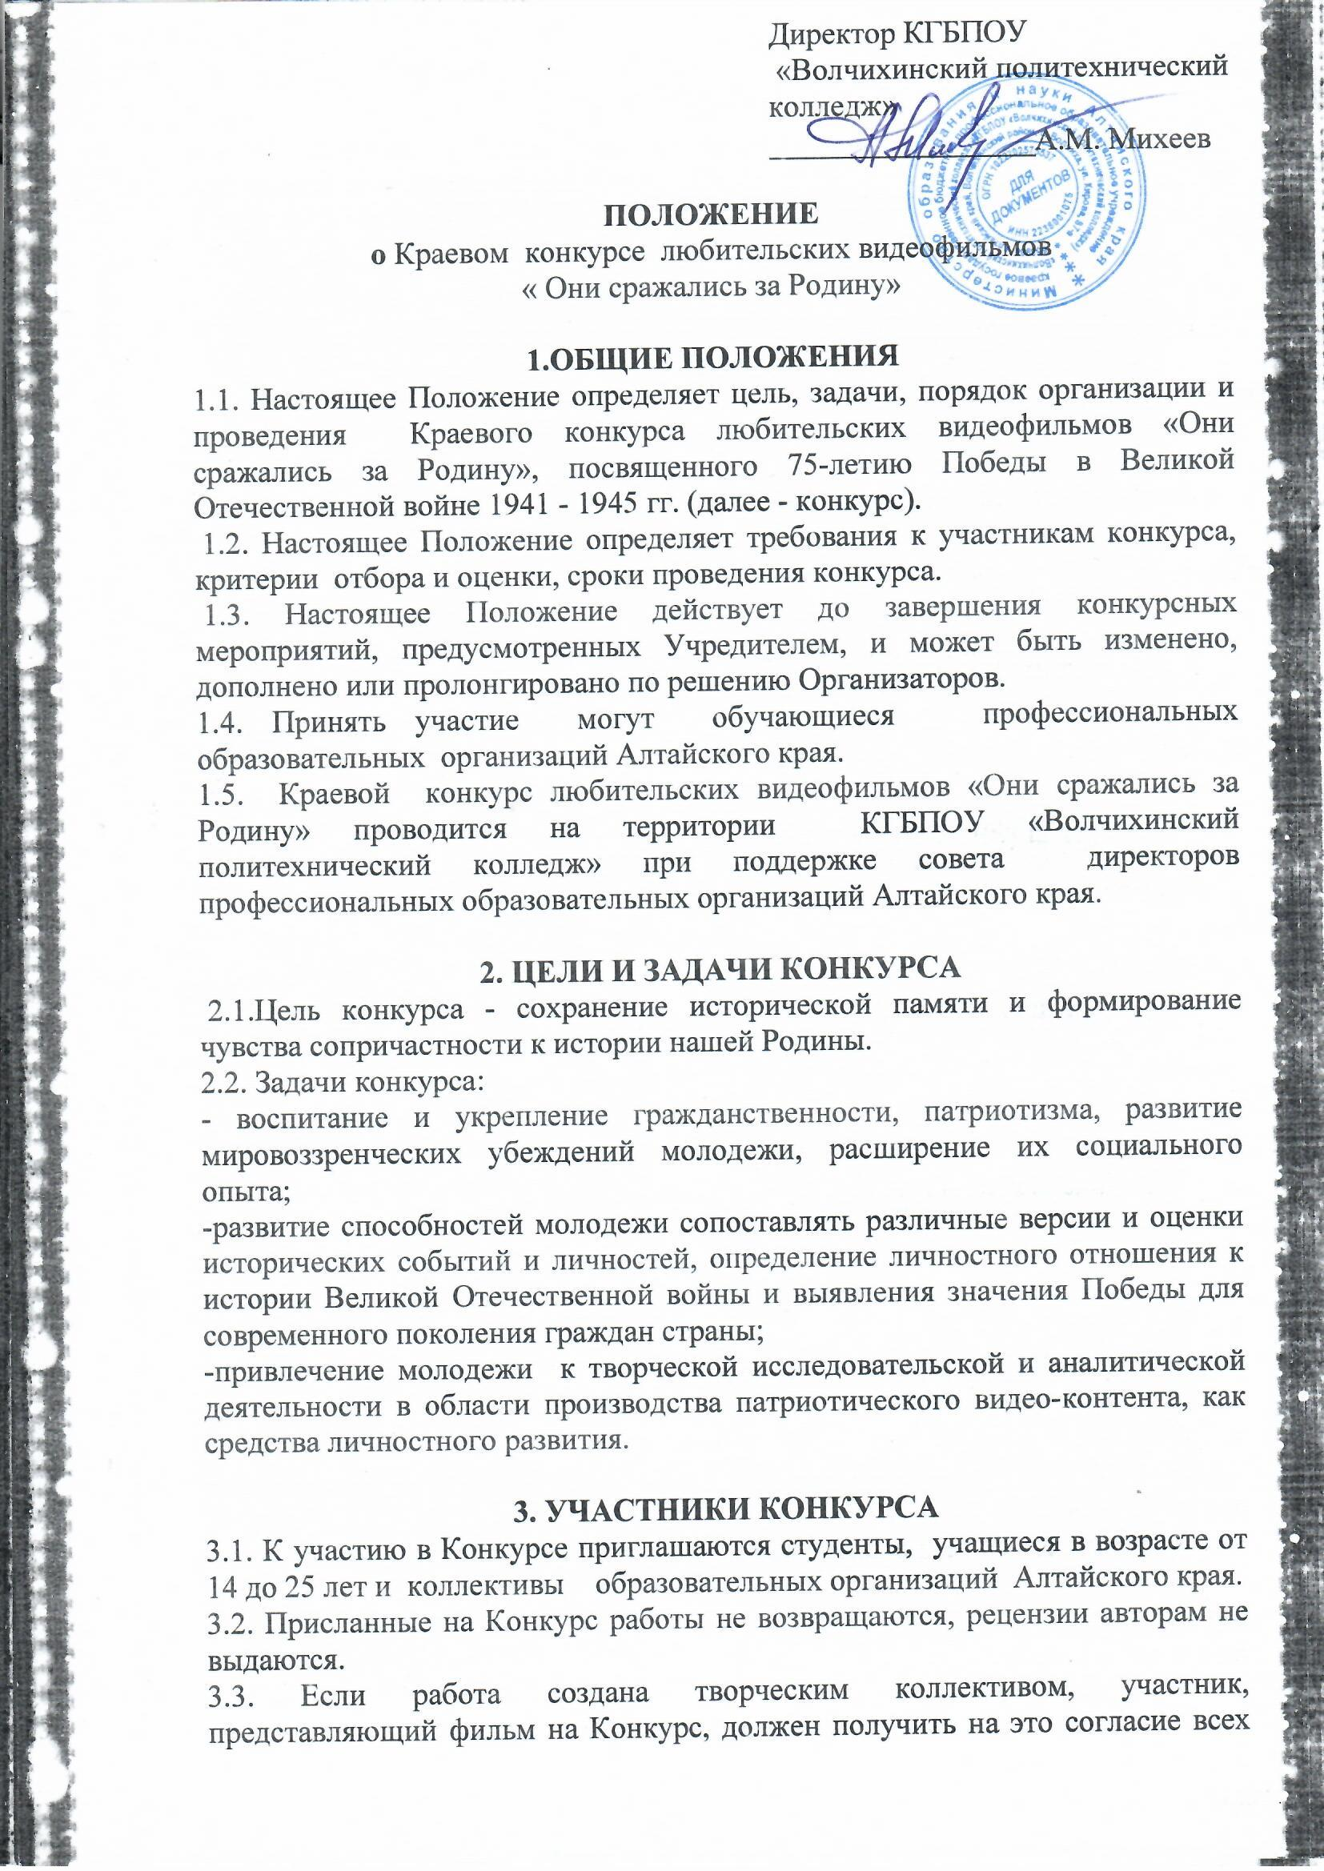членов творческого коллектива. Организатор не несет ответственности за нарушение прав третьих лиц.
3.4. Участие в Конкурсе означает согласие с условиями данного Положения.
3.5. Ответственность за соблюдение авторских прав видеороликов несет участник Конкурса самостоятельно. Подавая заявку на участие в Конкурсе, авторы видеороликов автоматически дают согласие на использование переданного материала в некоммерческих целях.

4. ОРГАНИЗАТОРЫ КОНКУРСА
4.1. Организаторами Конкурса выступает молодежный информационный канал «Новый день» КГБПОУ «Волчихинский политехнический колледж».
4.2. Организатор распространяет информацию о Краевом конкурсе; освещает свою деятельность в СМИ на период подготовки и проведения Конкурса; привлекает финансовых и информационных партнеров Конкурса.
4.3. Организатор имеет право изменять сроки проведения Конкурса.
4.4. Организатор Конкурса имеет право некоммерческой демонстрации любых материалов, представленных на Конкурс, без уведомления авторов (создателей) и без выплаты им какого-либо вознаграждения.

5. ПОРЯДОК ПРОВЕДЕНИЯ КОНКУРСА
5.1.Прием заявок и любительских видеофильмов (далее - конкурсных работ) производится с 10 апреля 2020 года по20 апреля 2020 года.
5.2.Подведение итогов, награждение – 24 апреля 2020 года.
5.3. Конкурсные работы рассматривает экспертная комиссия, сформированная и утвержденная конкурсной комиссией.
5.4. По результатам оценки экспертной комиссии определяются 10 лучших работ для открытого показа в рамках церемонии награждения 24 апреля 2020 года.
5.5.Экспертная комиссия проводит оценку конкурсных работ на соответствие критериям, установленных в Положении.
5.6. Подведение итогов конкурса и церемония награждения победителей конкурса проводится на торжественном мероприятии 24 апреля 2020 года по адресу с.Волчиха ул Кирова 87 а
5.7. Конкурсная комиссия не несет ответственности за решения экспертной комиссии и не комментирует причины присуждения экспертной комиссией мест.
5.8.Личные оценочные листы и комментарии членов экспертной комиссией являются конфиденциальной информацией и не выдаются участникам конкурса.

6. ТРЕБОВАНИЯ, ПРЕДЪЯВЛЯЕМЫЕ К КОНКУРСНЫМ РАБОТАМ.
6.1.На конкурс предоставляются конкурсные работы, снятые (созданные) любыми доступными средствами, соответствующие тематике конкурса.
6.2. Конкурсная работа должна быть полностью выполнена самостоятельно.
6.3. Использование уже имеющегося в интернете материала не должно превышать 20 % от общего контента.
6.4.К участию в конкурсе принимаются произведения, отвечающие цели и задачам проведения Конкурса.
6.5. Конкурсная работа должна соответствовать следующим требованиям: формат - wmv, mp4; минимальное разрешение видеоролика - 1280х720рх; максимальная продолжительность видеоролика - не более 10-ти минут.
6.6. Участие в конкурсной работе непосредственно участника необязательно. 6.7.Использование при монтаже и съемке конкурсной работы специальных программ и инструментов - на усмотрение участника.
6.8. Участники сами определяют жанр конкурсной работы (интервью, репортаж, видеоклип и т.п.).
6.9. В конкурсной работе могут использоваться фотографии.
6.10. На конкурс не принимаются конкурсные работы рекламного характера, оскорбляющие достоинство и чувства других людей, не соответствующие тематике конкурса.
6.11. На конкурс принимаются только любительские работы.
6.12. Комплект документов на каждого участника, состоящий из конкурсной работы, заявки (приложение 1 к настоящему Положению) и согласия на обработку персональных данных (приложение 2 к настоящему Положению), направляется в конкурсную комиссию на электронный адрес: molodejniy.tsentr@yandex.ru, college@akit.ab.ru, volcollege@22edu.ru
6.13. Работа должна содержать название, ссылку на лица, которые принимали участие в создание работы (титры).

7. НАГРАЖДЕНИЕ УЧАСТНИКОВ КОНКУРСА
7.1.Призеры конкурса награждаются Дипломами 1-й, 2-й, 3-й степени и подарками.
7.2. Конкурсная комиссия вправе учредить специальные призы.
7.3.Всем участникам конкурса вручаются Сертификаты.

7.4.Расходы по вопросам приобретения наградного материала Конкурса берет на себя КГБПОУ «Волчихинский политехнический колледж».
7.5. Допускается привлечение партнеров Конкурса.
7.6. Расходы, связанные с участием в церемонии награждения осуществляются за счет командирующей стороны.

8. ЗАКЛЮЧИТЕЛЬНОЕ ПОЛОЖЕНИЕ
8.1.Все спорные и конфликтные ситуации, возникающие на конкурсе, разрешаются организаторами и членами жюри.
8.2.Все вопросы, не отраженные в настоящем Положении, решаются организаторами и членами жюри, исходя из сложившихся ситуаций в соответствии с законодательством РФ.
8.3.По вопросам проведения конкурса обращаться: КГБПОУ «Волчихинский политехнический колледж»: с. Волчиха. ул. Ленина 87.а., тел. 8(38565) 22-4.12. Конт. Лицо Терехова Инна Михайловна 89628054689, Звонкова Наталья Борисовна 89619840405. Адрес электронной почты molodejniy.tsentr@yandex.ru

Приложение № 1

ЗАЯВКА
на участие в краевом конкурсе молодежного видео творчества «Они сражались за Родину »
Направление _____________________________________________________________
Название работы__________________________________________________________
ФИО участника __________________________________________________________
Образовательное учреждение _______________________________________________
Контактные данные________________________________________________________

ПОДПИСЬЮ ДОЛЖНОСТНОГО ЛИЦА И ПЕЧАТЬЮ УЧРЕЖДЕНИЯ

Положение 2

Заявление
Я, __________________________________________, даю свое согласие на сбор, систематизацию, накопление, хранение, уточнение (обновление, изменение), использование, обезличивание и уничтожение своих персональных данных: о фамилии, имени, отчестве, адресе прописки, дате рождения, контактных данных, с целью: участия в краевом конкурсе молодежного видео творчества «Они сражались за Родину».
Передача персональных данных разрешается на срок: до 1 мая 2020 года либо до отсутствия надобности.
Подпись
Дата____________

